**Установка, конфигурация и устройство vSphere. Версии ESX from 5.5-6.5 (можно новее). Hardware version of VMs.**

Вначале ставится ESXi сервер. Его нужно ставить как на “голое железо” (на систему где нет ОС). Можно использовать VM и на нее накатить ESXi, с типом соединения NAT, что бы ESXi сервер находился в одной сети с основной машиной. Для установки требуется минимум 12 гб оперативной памяти

После устанавливается vCenter Server Appliances. Установка происходит в 2 этапа – Deploy appliance, Set up appliance

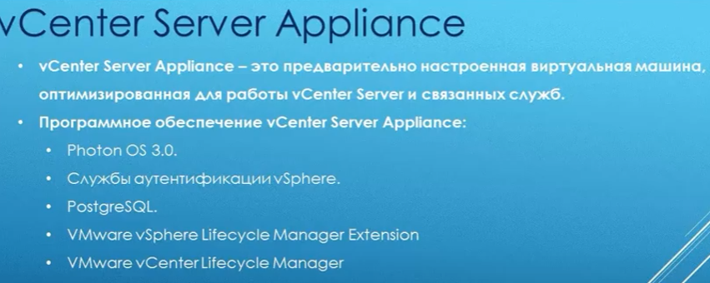

Во время второго этапа создается SSO домен - предоставляет локальное пространство для аутентификации. Имя домена должно быть отличным от уже существующего домена Active Directory (если такой существует)

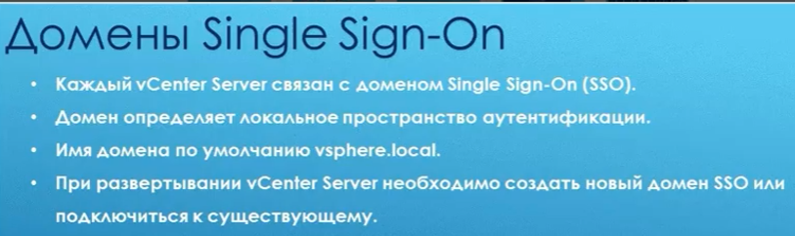

**vCenter Server. Что это такое. Для чего он нужен. Версии.  Добавление ESX-в в vCenter**

**vSphere** – коммерческое обозначение пакета продуктов VMWare. По сути, это набор различных решений для виртуализации IT-инфраструктуры компании. (vCenter ; ESXi)

**vCenter Server** – это приложение под Windows, являющееся средством централизованного управления виртуальной инфраструктурой, то есть всеми ESX(i), созданными на них сетями, виртуальными машинами и прочим. Если говорить упрощенно, является набором служб и базой данных. Каждая из служб занимается своим конкретным списком задач и взаимодействует с другими службами и/или хостами ESXi. vCenter Server – это некий командный пункт, которому подчиняются гипервизоры ESXi на хостах. Общение между ними происходит через хостовых агентов VPXA. Из панели управления vCenter Server можно делать даже больше, чем подключившись напрямую к ESXi. Если в ESXi вы сможете создавать/удалять виртуальные машины, то с помощью vCenter Server вы можете дополнительно создать и настроить для них кластер и все необходимые кластерные опции

VMware vCenter Server может работать как на отдельной физическом сервере, так и внутри виртуальной машины на том же хосте, которым сам же и управляет

Через веб версию vCenter ***можно мэнэджить все виртуальные машины***, ***создавать hosts и clusters, resource pool, vApps, эсайнить кастомные роли пользователям и тд.***

**ESXi** – Гипервизор серверной виртуализации, который служит для создания виртуальных машин. Он устанавливается непосредственно на физический сервер. Через веб версию ESXi ***можно добавлять машины, создавать снэпшоты, менять настройки виртуальных машин***

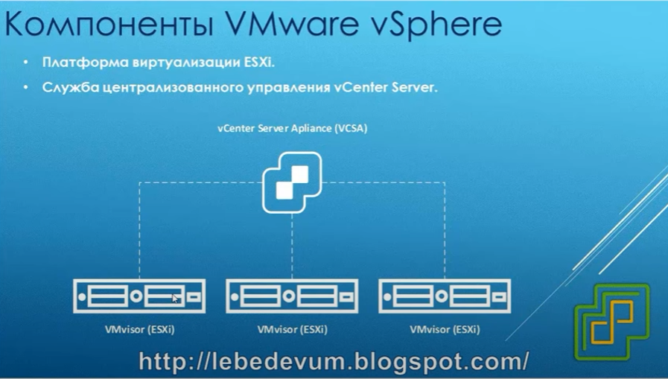

**ESX(i)** – это операционная система

**ESX** состоит из двух основных компонентов – гипервизора и Linux.

* **Гипервизор** – это написанный программистами VMware компонент, который и «делает» виртуализацию. Его еще называют «VMkernel».
* **Linux** – это сокращенный Red Hat Enterprise Linux. «Сокращенность» заключается в удалении всех не нужных для ESX компонентов. Например, нет сервера FTP. Этот Linux используется для получения локального интерфейса командной строки, в нем работают службы типа веб-сервера для веб-интерфейса ESX, и есть возможность запустить в нем какие-то сторонние приложения. Что имеет смысл устанавливать в этот Linux (**его, кстати, называют Service Console , SC** ) – так это агенты мониторинга оборудования, агенты резервного копирования, программы настройки оборудования, модули стороннего ПО, интегрирующиеся с vSphere

**ESXi** состоит из тех же двух компонентов – тот же самый гипервизор и Linux. Но Linux чертовски маленький (дистрибутив называется Busybox), функций локально практически никаких не позволяющий

Различия следующие:

* У ESX есть еще и Linux – туда можем что-нибудь установить, получить привычную (для тех из вас, кто имеет опыт работы с Linux) командную строку
* В ESXi нет среды для запуска веб-сервера, как на ESX. Поэтому для доступа к виртуальным машинам, работающим на ESXi, невозможно использовать вебинтерфейс (если у вас нет vCenter. Если vCenter есть, то к виртуальным машинам на ESXi можно обращаться через веб-интерфейс сервера vCenter).
* Для установки на диск ESXi требует от 1 Гб свободного места, ESX – от 10 Гб
* В качестве диска под сам ESXi можно использовать флэш-накопитель USB. За счет этого удобно распределять данные операционной системы сервера (ESXi) и данные виртуальных машин по разным хранилищам;

Версии vCenter – 7.0 ; 6.7 ; 6.5 ; 6.0 ; 5.5

Версия vCenter должна быть такой же, или выше версии ESXi

Для добавления ESXi в vCenter нужно создать Datacenter, а после добавить ESXi хост (ввести его IP адрес). После добавится ESXi хост, и все VM на нем**Cluster. vSphere HA. DRS. Shared storages for Clusters**

**Кластер** – группа хостов (физических серверов), под управлением единого сервиса для совместного выполнения определенных функций, как целостная система, связывающаяся через сеть. ***Кластер добавляется на уровне Datacenter.***

Существует 2 типа кластеров – **High-availability (HA)** ; **Distributed Resource Scheduler (DRS)**

**HA-кластер** будет означать, что определенное количество физических серверов объединяется в кластер и на них запускаются виртуальные машины. В случае выхода из строя одного из хостов, виртуальные машины запускаются на других серверах из группы, на которых предварительно было выделено для этого место. В итоге время простоя равно времени загрузки операционной системы «виртуалки».

**Технология VMware DRS** используется для выравнивания нагрузки в кластере. Для этого на первоначальном этапе ресурсы кластера объединяются в пул и затем происходит балансировка нагрузки между хостами путем перемещения виртуальных машин. DRS может рекомендовать перемещение с необходимым подтверждением от администратора или делать это в автоматическом режиме. Происходит это с использованием утилиты «живой миграции» vMotion, благодаря которой миграция не требует остановки ВМ. Пользователи продолжают работать с одним экземпляром ВМ до тех пор, пока данные не будут перенесены на другой хост. В последний момент копируются последние изменения из оперативной памяти, пользователь видит незначительное кратковременное снижение быстродействие системы и через мгновение уже работает с той же ВМ, которая по факту уже находится на другом физическом сервере. Можно выставлять приоритеты руками и балансировать нагрузку на кластере

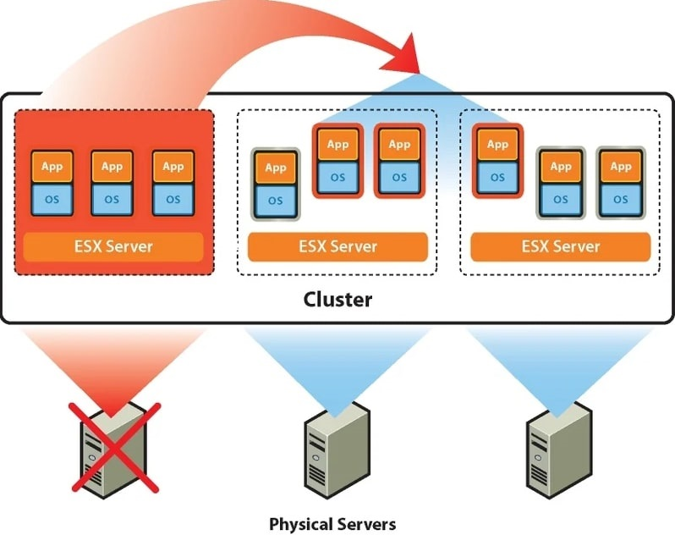Принцип работы HA + DRS

**Shared Storage for clusters**

VM на ESXi хосте используют datastore – жесткий диск ESXi хоста. Что бы VM с различных ESXi хостов имели одно и тоже хранилище, надо вынести datastore за пределы отдельных ESXi хостов. Для этого создают отдельный сервер с данными – NAS (Network Attached Storage). И по протоколу NFS каждый хост подключается к этому серверу

**NFS для виртуализации. (Network File System)**

The considerations for choosing a storage resource (e.g. NAS, block, HCI) tend to hinge on the issue of cost, performance, availability, and ease of manageability. However, an additional factor could also be the legacy environment and the storage administrator familiarity with one protocol vs. the other based on what is already installed.

The more important consideration that often leads people to choose NFS storage for their virtualization environment is the ease of provisioning and maintaining NFS shared storage pools. NFS storage is often less costly than fiber channel (FC) storage to set up and maintain.

**Resource Pool и vApp. Что это такое. Основные функции в vCenter**

**VMware resource pool** is the aggregated physical compute hardware -- CPU and memory, as well as other components -- allocated to virtual machines (VMs) in a VMware virtual infrastructure.

A VMware administrator can choose how much of each physical resource to allocate to each new VM and allocate portions of these logical resource groups to various users, add and remove compute resources, or reorganize pools as required.

**1**. Ресурсный пул - это часть ресурсов другого пула, хоста или кластера, который выделяется для того, чтобы применять на нем политики управления ресурсами отличные от политик, применяемых к ресурсам вне пула.

**2**. Основное назначение ресурсных пулов - приоретизация групп виртуальных машин (ВМ) в пуле. Таким образом можно создавать пулы с разными наборами ресурсов и соответственно - приоритетами, например чтобы гарантировать некоторое QoS для группы ВМ в пуле, а не только конкретной ВМ.

**3**. Внутри пула используются те же механизмы выделения ресурсов: лимиты, резервирование, шары, а механизм заема ресурсов из родительского объекта дает дополнительную гибкость, но не гарантирует QoS, поскольку заем может и не состояться.

**4**. Если все ВМ на хосте или в кластере равноприоритетны, смысла использовать ресурсные пулы нет.

***Resource Pool добавляется на уровне ESXi хоста***

**vApp** - With vApps, you can combine multiple VMs into a single unit. vApps are represented as objects in the vCenter Server inventory and can be managed as any other virtual machine (powered on, powered off, cloned, etc.).

Why would you use a vApp? Well, today’s enterprise applications are rarely constrained to a single VM and usually have components spread across multiple VMs. For example, you might have a front-end web server running on one virtual machine, an application server running on another VM, and a backend database server running on yet another VM. Because these components have certain dependencies (such as a specific start order), you can use vApps to combine multiple VMs into a single unit and manage them as such, управление ресурсами всего vApp контейнера.

You must have vCenter Server installed in order to create vApps. A vApp is represented as an object in the Hosts and Clusters view:

**Как устроена сеть в ESXi**

Network по типу работает как Bridge. DHCP сервер может находиться за пределами ESXi. По этому сетевая карточка ESXi пропускает все запросы. Так же ESXi по сути является виртуализацией целой инфраструктуры. И если мы физически поставили бы несколько машин в оифсе, то внешней сети они виделись бы как отдельные хосты, так как они ими и являются. ESXi по факту и создает каждую виртуалку как отдельный физический хост для внешней сети.

Что бы создать сеть NAT, то нужно добавить VM роутер, и к нему подключить другие VM машины, как мы бы сделали если бы машины были у нас физические

Физический интерфейс ESXi имеет IP адрес. Но во время подключения к виртуальному свичу создается виртуальное представление адаптера, что бы была возможность подключить его в виртуальному коммутатору (**рисунок 1**)

На данном рисунке фигурируют и объекты внешней сети - физические коммутаторы.

Если вы используете сервер без виртуализации, устанавливаете на него какую-то ОС и настраиваете подключение к сети, то настраиваете вы физические сетевые контроллеры, IP-адреса, группировку контроллеров, VLAN и прочее, что может понадобиться для сети этого сервера.

Если же мы настраиваем сеть на ESX(i), то физические сетевые контроллеры являются лишь каналами во внешнюю сеть (Uplink). Через один физический сетевой контроллер в сеть могут выходить и управляющий интерфейс (виртуальная сетевая карта Service Console), и интерфейс для подключения NFS/iSCSI/ vMotion/Fault Tolerance (виртуальная сетевая карта VMkernel, гипервизора), и разные виртуальные машины. (Здесь имеется в виду принципиальная возможность. Трафик разных назначений следует разделять по разным физическим сетевым контроллерам, см. раздел, посвященный сайзингу.)

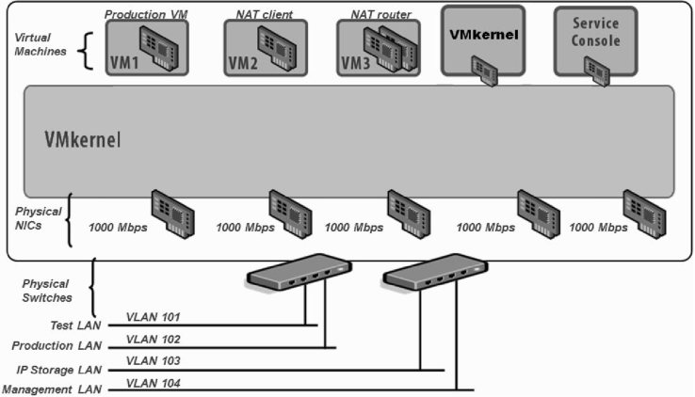

Основные объекты сети «внутри» ESX(i) Источник: VMware **Рисунок 1**

Связующим звеном между источниками трафика (виртуальными сетевыми контроллерами ВМ и гипервизора) и каналами во внешнюю сеть (физическими сетевыми контроллерами) являются виртуальные коммутаторы (**рисунок 2**).

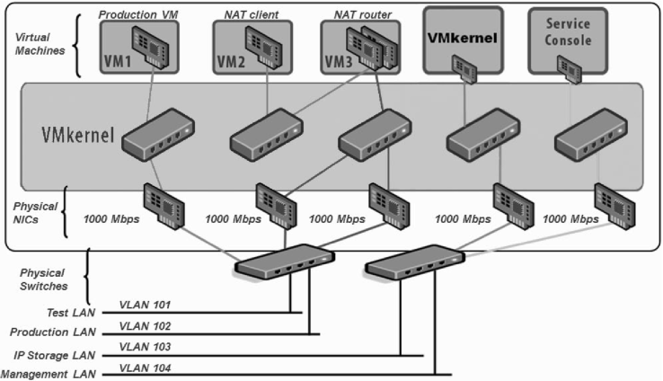

Связь между объектами сети «внутри» ESX(i) Источник: VMware **Рисунок 2**

На данном рисунке фигурируют и объекты внешней сети - физические коммутаторы.

Перечислим объекты виртуальной сети:

* физические сетевые контроллеры (network interface card, NIC) - те, что установлены в сервере. ESX(i) дает им имена вида vmnic#. Таким образом, когда вам по тексту попадется термин «vmnic», знайте: речь идет о физическом сетевом контроллере сервера. Они же имеются в виду под словосочетанием «канал во внешнюю сеть»;
* виртуальные коммутаторы (vSwitch или вКоммутаторы) - основные объекты сети на ESX(i);
* группы портов (Port groups) - логические объекты, создаваемые на вКомму-таторах. Виртуальные сетевые контроллеры подключаются именно к группам портов;
* виртуальные сетевые контроллеры. Они могут принадлежать виртуальным машинам, Service Console и VMkernel.

Обратите внимание на то, что интерфейс vSphere весьма наглядно показывает вам связь между объектами виртуальной сети - пройдите Configuration ^ Networking (**рисунок 3**). Сравните со схемой на **рисунке 2**

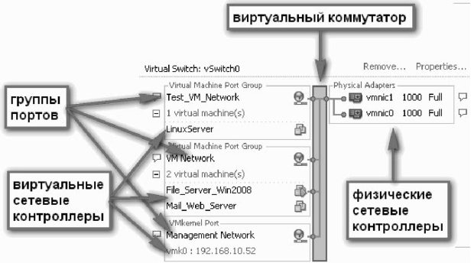

Объекты виртуальной сети на ESX(i) в интерфейсе клиента vSphere **Рисунок 3**

Если зайти в свойства виртуального коммутатора, то мы получим доступ к его настройкам и настройкам групп портов на нем (**рисунок 4**).

Выделив нужный объект и нажав кнопку Edit, мы попадем в его настройки.

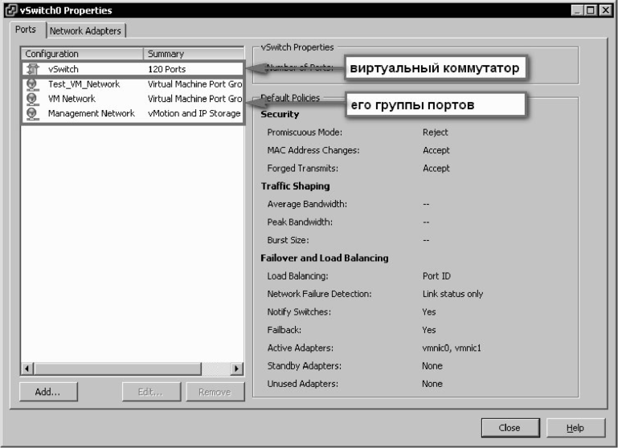

Свойства виртуального коммутатора **Рисунок 4**

**Поддерживаемые типы датасторов у ESXi. Что за они и разница между ними.**

**DAS (Direct Attached Storage)–** хранилище, когда диск подключается напрямую к плате сервера

**NAS (Network Attached Storage)** – хранилище, диск которого находится на отдельном сервере. Доступ к хранилищу осуществляется используя протоколы NFS, SMB/CIFS, Apple Filing Protocol

**SAN (Storage Area Network)** – Система хранения данных. SAN характеризуются предоставлением так называемых сетевых блочных устройств (обычно посредством протоколов Fibre Channel, iSCSI или AoE), в то время как сетевые хранилища данных (англ. Network Attached Storage, NAS) нацелены на предоставление доступа к хранящимся на их файловой системе данным при помощи сетевой файловой системы (такой как NFS, SMB/CIFS, или Apple Filing Protocol). При этом категоричное разделение SAN и NAS является искусственным: с появлением iSCSI началось взаимное проникновение технологий с целью повышения гибкости и удобства их применения (например, в 2003 году NetApp уже предоставляли iSCSI на своих NAS, а EMC и HDS — наоборот, предлагали NAS-шлюзы для своих SAN-массивов[1]).

**VMFS (version 5 and 6)** - Datastores that you deploy on block storage devices use the vSphere Virtual Machine File System (VMFS) format. VMFS is a special high-performance file system format that is optimized for storing virtual machines. **Использует блочные протоколы FC, FCoE, ISCSI.**

**NFS (version 3 and 4.1)** - is a file-sharing protocol used by ESXi hosts to communicate with a **NAS (Network Attached Storage)** device over a standard TCP/IP network. A NAS device is a specialized storage device connected to a network, providing data access services to ESXi hosts through protocols such as NFS.

NFS datastores are used in much the same way as VMFS datastores. They can hold virtual machine files, templates, ISO images, and other date. An NFS volume supports advanced vSphere features such as vMotion, DRS, and HA. ESXi includes a built-in NFS client that uses NFS v3 to communicate with the NFS server.

To use NFS as a shared repository, you must create a directory on the NFS server and then mount that directory as a datastore on all hosts. Note that ESXi hosts must have the read/write permissions on the NFS server and the read/write access must be allowed for the root system account. We will learn how to do that in some later section.

**vSAN** – Virtual Storage Area Network. Каждый ESXi хост хранит информацию на datastore. Если для ESXi хоста нужен RAID 5, то raid массив создается на уровне LUN storage (Logical Unit Number), используя VMFS. Если же для другого ESXi хоста требуется RAID 0, то мы не можем использовать прошлое LUN storage/NFS, из за этого мы создаем новый datastore и хранилище. Из за этого администратору требуется заранее настроить нужное хранилище, что не всегда бывает возможным, из за времени. Из за этого вводится vSAN, который позволяет каждой виртуальной машине локально разворачивать свою систему хранения данных, и не использовать VMFS, NFS системы. Будет использоваться единый datastore. Еще все ESXi хосты должны быть подключены к единой сети

***VMFS, NFS тип datastore vSAN тип datastore***

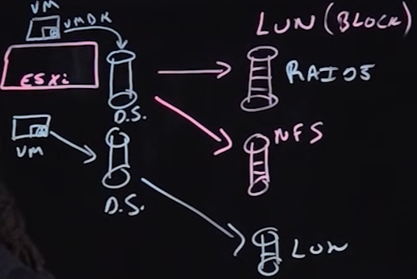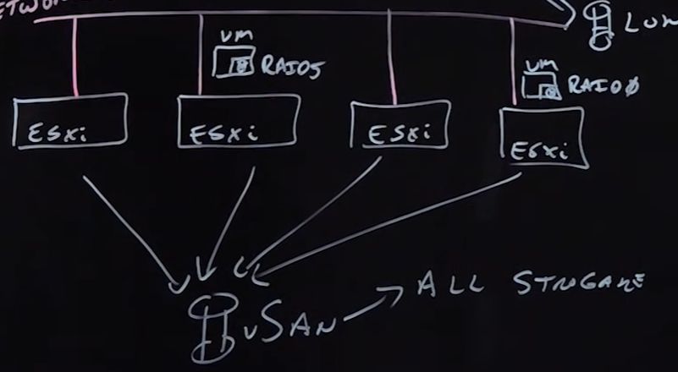

**vVol** - Virtual Volumes datastore represents a storage container in vCenter Server and vSphere Client. VMware vSphere Virtual Volumes, also known as vVols, virtualizes SAN and NAS devices by abstracting physical hardware resources into logical pools of capacity. The Virtual Volumes functionality changes the storage management paradigm from managing space inside datastores to managing abstract storage objects handled by storage arrays. Виртуализация VMFS. У каждой машины отдельный контейнер своей файловой системы

**Типы дисков ВМ.**

1. **RAW диски.**

Файловая система VMFS поддерживает RDM (Raw Divice Mapping), которая позволяет записывать данные виртуальных машин напрямую на диск в LUN (при подключении Fibre Channel и iSCSI). Прямой доступ к дисковой подсистеме необходим, когда системами резервного копирования используется ПО для создания мгновенных снимков (снапшотов). Также RAW формат используется для кластеров Microsoft Clustering Services (MSCS) для кластеров такого типа: “виртуальный-виртуальный” и “виртуальный-физический”. Стоит заметить – этот формат виртуальных дисков не используется для повышения производительности, скорость работы такая же, как и у vmdk дисков.

Алгоритм работы следующий: RDM предоставляет символьную ссылку в томе VMFS к разделу RAW. Файлы маппирования, относящиеся к конфигурации виртуальных машин, отображаются как файлы в томе VMFS в рабочей директории виртуальной машины. Когда том Raw открывается для записи, файловая система VMFS предоставляет доступ к файлу RDM на физическом устройстве и реализует через него механизм блокирования и контроля доступа. После этого операции чтения и записи идут напрямую к тому Raw, минуя файл маппирования. Перед началом операций ввода-вывода виртуальная машина посредством файла маппирования инициирует открытие тома Raw. Далее файловая система VMFS осуществляет разрешение адресов секторов физического устройства, а виртуальная машина начинает производить операции чтения-записи на физическое устройство.

1. **Thiсk (толстые) диски.**

Данные диски располагаются на томах VMFS и NFS, их размер определяется заранее (при создании) и не изменятся при работе VM – отсюда и название. В свою очередь Thick диск подразделяются на 3 вида:

* Thick disks – все пространство диска выделяется в момент создания, при этом очистка блоков от находившихся там ранее данных не производится! Преимущество такого диска – быстрота создания и производительность, недостаток – безопасность, т.к. есть вероятность, что VM может получить данные, который ей не принадлежат.
* Zeroed thick disks (lazy zeroed thick disks) – все пространство диска выделяется в момент создания, при этом очистка блоков от находившихся там ранее данных не производится. Очистка выполняется в момент первого обращения VM к новому блоку. Как видим, данный тип дисков более безопасен, но в момент первого обращения теряется производительность.
* Eager zeroed thick disks – все пространство диска выделяется в момент создания и очищается от данных в блоках. Преимущество – скорость работы и безопасность, недостаток – долгое время создание диска. “Enable clustered features such Fult tolerance” – “enable”, избежать простой

1. **Thin диски.**

Данные диски создаются минимального размера и растут при мере наполнения данными, но до заданного объема. При “расширении” пространства – выделении нового блока и его очистке, происходит потеря скорости.

**Устройство VM, снепшотинг. Вид в Inventory. Хранение файлов виртуальной машины на datastorage(.vmx, .vmdk и пр.)**

**Snapshots**

Hot Snapshot – нужно установить чекбокс “Snapshot this virtual machine’s memory”, когда система включена

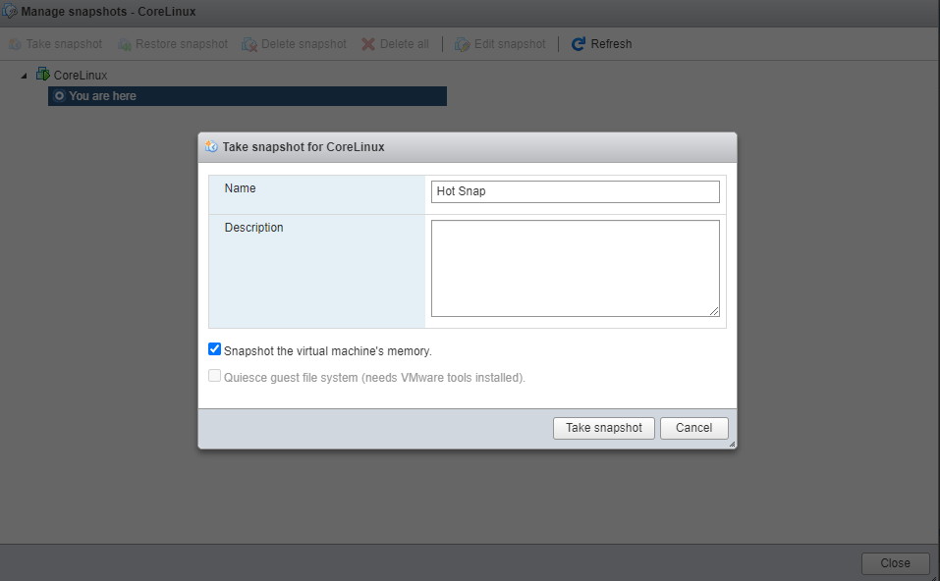

Cold Snapshot – нужно снять чекбокс “Snapshot this virtual machine’s memory”, когда система включена. Или делать его на выключенной системе

**Inventory**

**The inventory** is a collection of virtual and physical objects on which you can place permissions, monitor tasks and events, and set alarms. You can group most inventory objects by using folders to more easily manage them.

All inventory objects, with the exception of hosts, can be renamed to represent their purposes. For example, they can be named after company departments or locations or functions.

**Inventory Objects**:

* *Data Centers*

Unlike folders, which are used to organize specific object types, a data center is an aggregation of all the different types of objects used to work in virtual infrastructure.

Within each data center, there are four separate hierarchies.

* + Virtual machines (and templates)
  + Hosts (and clusters)
  + Networks
  + Datastores

The data center defines the namespace for networks and datastores. The names for these objects must be unique within a data center. You cannot have two datastores with the same name within a single data center, but you can have two datastores with the same name in two different data centers. Virtual machines, templates, and clusters need not be unique within the data center, but must be unique within their folder.

Objects with the same name in two different data centers are not necessarily the same object. Because of this, moving objects between data centers can create unpredictable results. For example, a network named networkA in data_centerA might not be the same network as a network named networkA in data_centerB. Moving a virtual machine connected to networkA from data_centerA to data_centerB results in the virtual machine changing the network it is connected to.

* *Clusters*

A collection of ESXi hosts and associated virtual machines intended to work together as a unit. When you add a host to a cluster, the host’s resources become part of the cluster’s resources. vCenter Server manages the resources of all hosts in a cluster as one unit.

If you enable VMware EVC on a cluster, you can ensure that migrations with vMotion do not fail because of CPU compatibility errors. If you enable vSphere DRS on a cluster, the resources of the hosts in the cluster are merged to allow resource balancing for the hosts in the cluster. If you enable vSphere HA on a cluster, the resources of the cluster are managed as a pool of capacity to allow rapid recovery from host hardware failures.

* *Datastores*

A virtual representation of physical storage resources in the data center. A datastore is the storage location for virtual machine files. In an on-premises SDDC, these physical storage resources can come from the local SCSI disk of the ESXi host, the Fibre Channel SAN disk arrays, the iSCSI SAN disk arrays, or Network Attached Storage (NAS) arrays. For both on-premises and cloud SDDCs, vSAN datastores hide the idiosyncrasies of the underlying physical storage and present a uniform model for the storage resources required by virtual machines.

* *Folders*

Folders allow you to group objects of the same type so you can easily manage them. For example, you can use folders to set permissions across objects, to set alarms across objects, and to organize objects in a meaningful way.

A folder can contain other folders, or a group of objects of the same type: data centers, clusters, datastores, networks, virtual machines, templates, or hosts. For example, one folder can contain hosts and a folder containing hosts, but it cannot contain hosts and a folder containing virtual machines.

Data center folders form a hierarchy directly under the root vCenter Server and allow users to group their data centers. Within each data center is one hierarchy of folders with virtual machines and templates, one with hosts and clusters, one with datastores, and one with networks.

* *Hosts*

The physical computer on which ESXi is installed. All virtual machines run on hosts or clusters.

* *Networks*

A set of virtual network interface cards (virtual NICs), distributed switches or vSphere Distributed Switches, and port groups or distributed port groups that connect virtual machines to each other or to the physical network outside of the virtual data center. All virtual machines that connect to the same port group belong to the same network in the virtual environment, even if they are on different physical servers. You can monitor networks and set permissions and alarms on port groups and distributed port groups.

* *Resource pools*

Resource pools are used to compartmentalize the CPU and memory resources of a host or cluster. Virtual machines run in, and draw their resources from, resource pools. You can create multiple resource pools as direct children of a standalone host or cluster and then delegate control over each resource pool to other individuals or organizations.

If DRS is enabled, vCenter Server provides various options for monitoring the status of the resources and adjusting or suggesting adjustments to the virtual machines using the resources. You can monitor resources and set alarms on them.

* *Templates*

A template is a primary copy of a virtual machine that can be used to create and provision new virtual machines. Templates can have a guest operating system and application software installed. They can be customized during deployment to ensure that the new virtual machine has a unique name and network settings.

* *Virtual machines*

A virtualized computer environment in which a guest operating system and associated application software can run. Multiple virtual machines can operate on the same managed host machine concurrently.

* *vApps*

vSphere vApp is a format for packaging and managing applications. A vApp can contain multiple virtual machines.

**Хранение файлов виртуальной машины**

.vmdk – это жесткий диск виртуальной машины

.vmx - В простом текстовом формате файл содержит параметры жесткого диска, оперативной памяти, процессора и прочие настройки виртуальной машины.

.vmxf – дополнительные конфигурационные настройки VM

.vmtx – заменяет файл .vmx, после того как VM была сконвертирована в template

.nvram - содержит сохраненное состояние BIOS виртуальной машины в форме, аналогичной энергонезависимой памяти. Изменения, внесенные в аппаратной конфигурации виртуальной машины сохраняются в файле NVRAM

.vmem – paging backup file

.vmsd – метаданные снэпшота

.vmsn – файлы снэпшота

.vswp – swap file. Для свапнутого места из оперативки на жесткий диск создается этот файл куда и скидывается память

.vmss – suspend file. Когда виртуалку мы приостанавливаем, то создается этот файл, куда и скидывается опреативка

.log – логи VM

.hlog – логи которые отслеживают файлы VM, которые должны быть удалены, после выполнения определенных операций